基隆市立中山高級中學112學年度第一學期第三次段考試卷
科目：歷史 年級：國一 適用班級：全部 共4頁 班級: 座號: 姓名:
＊本試題採電腦讀卡，請小心劃記

一、單題 （每題2分，共60分）
- ( ) 清帝國早期來臺的移民，該如何合法獲得土地，以利開墾？ (Ａ)任意占據土地，自由開墾 (Ｂ)向地方官府申請執照，進行開墾 (Ｃ)漢人不能擁有土地，只能向地方官府承租 (Ｄ)可向原住民購買番地開墾。
- ( ) 為了灌溉臺北地區的農田，郭錫瑠在某地區運用木梘來運送水源，此一山坡地的灌溉系統，比起中國流行的方法還要高明，充分展現了移民的智慧。請問：郭錫瑠可能會在附圖中何處使用此種灌溉技術？
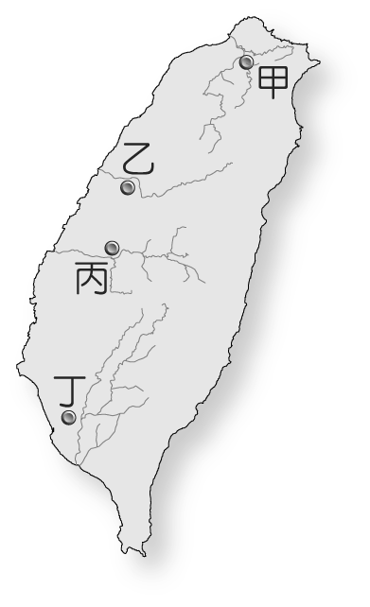
(Ａ)甲 (Ｂ)乙 (Ｃ)丙 (Ｄ)丁。
- ( ) 清帝國時期臺灣有所謂「郊」的組織出現，其性質類似下列何者？ (Ａ)政府機關 (Ｂ)宗教團體 (Ｃ)商人行會組織 (Ｄ)文教組織。
- ( ) 臺灣有句俗諺說：「一府二鹿三艋舺。」請問：這句話反映出下列哪些意義？(甲)土地拓墾的順序；(乙)商業發展的過程；(丙)水利設施的多寡；(丁)貿易港口的發展 (Ａ)甲丙丁 (Ｂ)甲乙丙 (Ｃ)甲乙丁 (Ｄ)乙丙丁。
- ( ) 清帝國時期，臺灣的貿易從何時開始不再局限於兩岸，貿易範圍擴展至世界各國？ (Ａ)康熙年間 (Ｂ)乾隆末年 (Ｃ)開港通商後 (Ｄ)嘉慶年間。
- ( ) 清乾隆年間的《重修臺灣縣志》提及，當時來臺者常會遭到不肖掮客罔顧性命，而出現人丟棄沙洲的「放生」、深陷泥淖的「種芋」、海上漂流的「餌魚」等說法，顯現當時臺灣的哪一種社會現象？ (Ａ)民間偷渡來臺者眾多 (Ｂ)械鬥與民變頻繁發生 (Ｃ)西方列強常攻打臺灣 (Ｄ)文教事業須仰賴中國。
- ( ) 陳義說：「阮祖先來自福建漳州府。」從這句話可知陳義供奉的原鄉神明最可能是下列何者？ (Ａ)媽祖 (Ｂ)土地公 (Ｃ)清水祖師 (Ｄ)開漳聖王。
- ( ) 由何事可知在清帝國時期臺灣的文教風氣已逐漸開展？ (Ａ)宗族組織普遍設立 (Ｂ)書院、學校林立 (Ｃ)廟宇眾多 (Ｄ)臺灣建省。
- ( ) 臺灣開港通商後，西方國家常藉由醫療的方式推展傳教事業。請問：「新樓醫院」的前身是哪一位傳教士在臺南市所建立的臺灣第一間西醫醫館？ (Ａ)馬偕 (Ｂ)馬雅各 (Ｃ)沈有容 (Ｄ)沈光文。
- ( ) 小月翻看古地圖（如附圖）時，發現地圖上有兩種不一樣的界線，姐姐跟她解釋，兩種線代表的意義一樣，但實線是後來界線改變後新畫的。請問：兩種線界線的改變，代表下列何種情況發生？
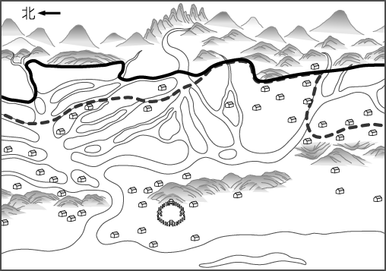
(Ａ)番界逐漸向內山地區移動 (Ｂ)茶葉種植從平地向內山地區移動 (Ｃ)平埔族獵場逐漸擴大 (Ｄ)高山原住民生存空間變大。
- ( ) 宜蘭古稱「蛤仔難」，清代吳沙曾率眾拓墾。請問：清帝國時期，宜蘭直到何時始成立行政區？ (Ａ)康熙年間 (Ｂ)雍正年間 (Ｃ)嘉慶年間 (Ｄ)光緒年間。
- ( ) 清廷領有臺灣後，許多漢人移居臺灣。請問：這些移民在拓墾過程中首先會面臨到何種問題？ (Ａ)土地的取得 (Ｂ)生產器具的不足 (Ｃ)資金的短缺 (Ｄ)人力的稀少。
- ( ) 清帝國早期的臺灣，由於移民的不斷湧入，以及各地的開發，農業獲得更進一步的發展。請問：這個時期臺灣主要的農作物是下列何者？ (Ａ)茶葉、甘蔗 (Ｂ)稻米、甘蔗 (Ｃ)茶葉、樟腦 (Ｄ)鹿皮、稻米。
- ( ) 清帝國時期，臺灣水圳設施的興築情形如何？ (Ａ)清帝國早期，臺灣西部各地陸續興建水圳 (Ｂ)為了解決當時臺灣地區缺水問題，故興建水圳供民眾取水飲用 (Ｃ)水圳多由官府集資興建而成 (Ｄ)水圳的完成使土地開墾的範圍減少。
- ( ) 清帝國早期，移墾臺灣的漢人與中國間的貿易往來興盛，其輸入的貨品主要以下列何者為主？ (Ａ)稻米、蔗糖 (Ｂ)紡織品、藥材 (Ｃ)火藥等武器 (Ｄ)鹿皮與盔甲。
- ( ) 陳火是清帝國時期的臺南人，在廈門從事鹿皮、鹿脯的出口貿易，他想加入行會組織，應該選擇下列何者？ (Ａ)泉郊 (Ｂ)糖郊 (Ｃ)廈郊 (Ｄ)布郊。
- ( ) 清帝國時期，臺灣與中國大陸之間的貿易情形，下列何者敘述正確？ (Ａ)清帝國初期臺灣與中國大陸的貿易，最初以艋舺為唯一合法港口 (Ｂ)隨著和中國大陸貿易發展，至清帝國晚期出現「一府二鹿三艋舺」的都市體系 (Ｃ)臺灣商人欲往泉州貿易，應該參加泉郊組織 (Ｄ)臺灣和中國大陸的經濟分工，臺灣出售紡織品等日用品，從中國大陸購入稻米、蔗糖。
- ( ) 阿秀周末時和家人出遊，發現在某個菜市場裡的小廟「水仙宮」，竟然曾是清帝國時期當地糖郊的總部。一旁的神農老街、接官亭等史蹟，都見證了這座城市是臺灣在清帝國初期唯一合法港口所在。請問：阿秀出遊的地點位於下列哪一縣市？ (Ａ)屏東縣 (Ｂ)高雄市 (Ｃ)臺南市 (Ｄ)彰化縣。
- ( ) 李光宗是清帝國統治後期的臺灣茶農，下列哪段敘述不可能是他的生活經歷？ (Ａ)在北部丘陵地種茶 (Ｂ)他的茶葉要運往安平港外銷 (Ｃ)他的茶葉主要銷往美國 (Ｄ)他的茶葉以大稻埕為加工及集散地。
- ( ) 附圖是根據臺灣經濟史繪成的地圖，從圖中可知這是臺灣史上哪一時期的出口貿易情形？
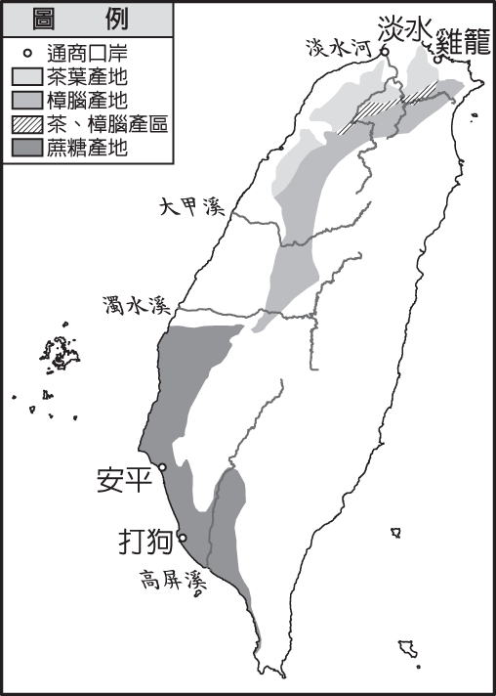
(Ａ)荷蘭統治時期 (Ｂ)鄭氏政權時期 (Ｃ)清帝國早期 (Ｄ)清帝國晚期。
- ( ) 自荷蘭人據臺後至清帝國統治後期，臺灣持續出口的商品為何？ (Ａ)鹿皮 (Ｂ)樟腦 (Ｃ)茶葉 (Ｄ)蔗糖。
- ( ) 清帝國初期，促成許多漢人移民臺灣的主要動機為何？ (Ａ)中國大陸東南沿海居民生活困難，紛紛到外地發展 (Ｂ)政府鼓勵沒有土地的漢人，到臺灣開發墾殖 (Ｃ)政府徵調漢人，到臺灣征討原住民 (Ｄ)臺灣經濟遠較中國繁榮，文教事業興盛。
- ( ) 清帝國時期，臺灣民間械鬥層出不窮，有關其產生的原因下列敘述何者正確？ (Ａ)移民為了爭奪田地或商業利益 (Ｂ)以不同信仰所導致的衝突最頻繁 (Ｃ)原住民與漢人，好勇鬥狠，聚眾滋事 (Ｄ)文教事業停滯，文化水準不高。
- ( ) 臺灣漢人的宗族組織可分為「唐山祖」和「開臺祖」。請問：這是以下列哪一種特性來區分？ (Ａ)居住地區 (Ｂ)原鄉所在 (Ｃ)祭祀對象 (Ｄ)宗教信仰。
- ( ) 清代臺灣環境惡劣，漢原衝突嚴重，械鬥頻繁，人民為求自保，常透過神明祭祀為媒介，形成以居住地域為範圍的祭祀圈，而不同祖籍的移民，供奉神祇也不同。請問：泉州移民供奉哪一位原鄉神明？ (Ａ)開漳聖王 (Ｂ)清水祖師 (Ｃ)三山國王 (Ｄ)王爺。
- ( ) 「此人」自幼穎異，通曉經史，道光 3 年，赴京參加科考，殿試位列三甲第 109 名，賜同進士出身。此為臺灣入清百餘年來，臺灣考生首次登科，當地視為盛事，人稱「開臺進士」。請問：若要參訪有關上文中「此人」的相關古蹟，應該要前往臺灣的哪一地區？ (Ａ)新竹 (Ｂ)臺中 (Ｃ)臺南 (Ｄ)淡水。
- ( ) 所謂「十年寒窗無人問，一舉成名天下知」。請問：在清帝國早期，一位淡水廳的秀才希望能前往省城考舉人，他應前往當時何處才能應試？ (Ａ)江西省 (Ｂ)臺南市 (Ｃ)廣東省 (Ｄ)福建省。
- ( ) 阿嬌是一位清帝國晚期住在淡水的年輕女性，從你所學歷史知識來看，她的生活應該不會出現下列哪一遭遇？ (Ａ)遇到來淡水經商的外國人 (Ｂ)服用西方傳教士開的西藥 (Ｃ)因幫忙家計成為採茶女工 (Ｄ)看到大批的糖由淡水港進口到臺灣。
- ( ) 漢原關係一直是統治臺灣的政權所面臨的難題，下列為各政權對此所採行的措施，請按照時間先後順序排列？
甲：大批漢人來臺後，透過買賣、欺騙等手段取得原住民土地，使平埔族群的生存空間大幅縮減。
乙：歸順的部落長老、頭目參與地方會議，以協助政令推行。
丙：為解決糧食不足而實施軍屯，不斷開墾而使原漢關係緊張。
(Ａ)乙甲丙 (Ｂ)乙丙甲 (Ｃ)丙乙甲 (Ｄ)甲乙丙。
- ( ) 附圖描繪的是清帝國時期平埔族的風情，圖中受教育的皆平埔族的孩童，並穿著漢人服飾。請問：由圖可判斷下列敘述何者正確？
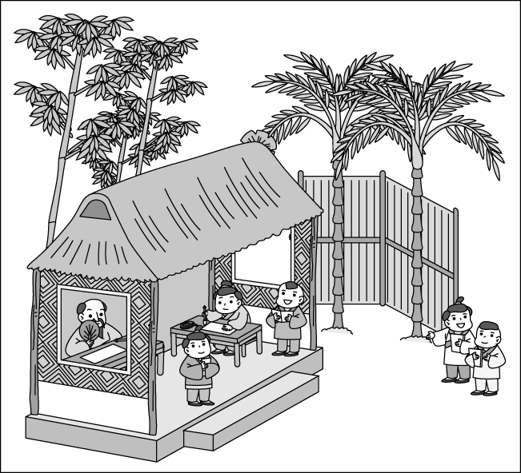
(Ａ)該場所為官方設立的書院 (Ｂ)平埔族逐漸受到漢人文化影響 (Ｃ)圖中的場所主要位於東部深山 (Ｄ)男童與教師交談皆用平埔族語。

- 題組 （每格2分，共40分）
(一)該圳主要供應□地區的水源。在清雍正年間，在水源不足、收成有限的情況下，原住民以「割地換水」的方式，由漢人出資開圳，然後將一部分土地歸開圳者開墾，而原住民取得一部分的水權。請根據上文回答下列問題：
31.（ ）上文中的□應填入下列何者？ (Ａ)臺北盆地 (Ｂ)臺中盆地 (Ｃ)彰化平原 (Ｄ)嘉南平原。
32.（ ）上文中的水利灌溉工程應是下列何者？ (Ａ)八堡圳 (Ｂ)曹公圳 (Ｃ)瑠公圳 (Ｄ)貓霧捒圳。

(二)清帝國時期，當時漢人移民渡海來臺的主要目的是拓墾土地。請問：
33.（ ）土地拓墾成功最需考慮的條件為何？ (Ａ)人力 (Ｂ)施肥 (Ｃ)水源 (Ｄ)治安。
34.（ ）來臺開墾的漢人，除了可向官府申請執照進行開墾外，還可以向誰承租土地開墾？ (Ａ)荷蘭聯合東印度公司 (Ｂ)原住民 (Ｃ)西班牙人 (Ｄ)英國人。

(三)「頂港（正港）有名聲，下港有出名。」這句臺灣俚語是強調產品非常出色或形容某項事物非常出名，傳遍了全臺灣，每個人都知道。其中的「正港」是指過去清帝國對臺灣的移民與貿易採取嚴格的管制措施，貨物若不是從正港進入臺灣，表示沒有經過登記與課稅，也就是走私。因此「正港」也就引申成為「貨真價實」的意思。請問：
35.（ ）根據上文，下列哪一個港口不是清帝國時臺灣的「正港」？ (Ａ)鹿耳門 (Ｂ)鹿港 (Ｃ)打狗 (Ｄ)艋舺。
36.（ ）清帝國時由「正港」進入臺灣的貨物，主要不包括下列哪項？ (Ａ)藥材 (Ｂ)樟腦 (Ｃ)紡織品 (Ｄ)日用品。

(四)臺灣雖然孤懸海外，但也無法避免列強和現代化的衝擊，請回答下列問題：
37.（ ）造成臺灣開港通商的是哪一戰爭？ (Ａ)清法戰爭 (Ｂ)英法聯軍之役 (Ｃ)日軍犯臺 (Ｄ)甲午戰爭。
38.（ ）開港通商後臺灣對外貿易主要的輸出品有哪些？ (Ａ)稻米、糖 (Ｂ)稻米、鹿皮 (Ｃ)茶葉、稻米 (Ｄ)樟腦、茶葉。

(五)圖(一)是某一時期臺灣茶、糖、樟腦出口總值比較圖，請看圖回答下列問題：
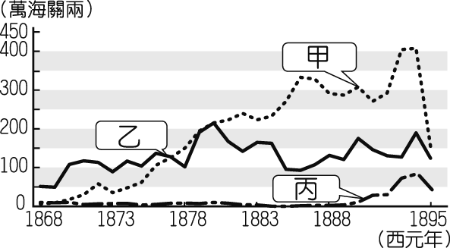
▲圖(一)
39.（ ）圖(一)中的甲、乙、丙分別是代表什麼商品？ (Ａ)甲：樟腦，乙：糖，丙：茶 (Ｂ)甲：糖，乙：樟腦，丙：茶 (Ｃ)甲：茶，乙：樟腦，丙：糖 (Ｄ)甲：茶，乙：糖，丙：樟腦。
40.（ ）圖(一)中的甲線段所代表的商品，主要是從圖(二)中的哪一個港口出口？
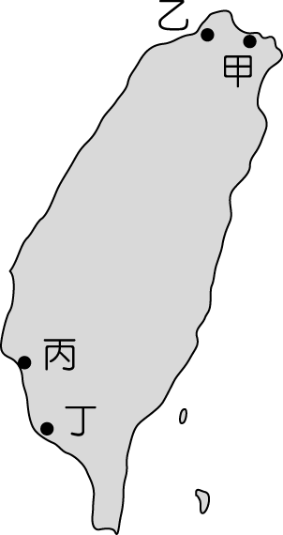
▲圖(二)
(Ａ)甲 (Ｂ)乙 (Ｃ)丙 (Ｄ)丁。

(六)清帝國時期，臺灣民間分類械鬥情況普遍，曾有一次發生在北部，情況如下：「一座寺廟正舉辦祭祀神明的活動，泉州人準備豬、羊等牲禮，漳州人看到時故意大聲說：『牲禮全（泉）豬、全（泉）羊，真是熱鬧。』泉州人聽了很不高興，也大聲予以回擊說：『將（漳）豬移過來，將（漳）羊移過來。』結果雙方一言不合，引發大規模械鬥。」請問：
41.（ ）上述情況，是屬於哪種類別的械鬥？ (Ａ)性別 (Ｂ)祖籍 (Ｃ)姓氏 (Ｄ)職業。
42.（ ）下列何者是上述械鬥引發的因素？ (Ａ)語言 (Ｂ)商業利益 (Ｃ)土地 (Ｄ)水源。

(七)道光年間，客家歌謠《渡臺悲歌》盛行，其部分內容如下：「……勸君切莫過臺灣，臺灣恰似鬼門關，千個人去無人轉……。」請問：
43.（ ）這首客家歌謠應該發源於何處？ (Ａ)福建漳州 (Ｂ)福建泉州 (Ｃ)廣東潮州 (Ｄ)福建福州。
44.（ ）上文所述，反映了下列何事？ (Ａ)土地拓墾的辛苦 (Ｂ)臺灣的吏治不良 (Ｃ)衛生情況不良 (Ｄ)渡臺的艱辛。

(八)阿盈每年都在小年夜回到屏東老家祭拜天公，大年初一除了祭拜開臺祖，還會到村裡的三山國王廟上香。到了初二，出嫁的姑姑們會回娘家，所有父執輩的親戚們也都會回來，趁此機會，族人會進行族譜的修改，將宗族內的新生兒正式登錄族譜內。請問：
45.（ ）阿盈家祭拜的「開臺祖」最有可能是下列哪一身分？ (Ａ)中國大陸原鄉的同姓祖先 (Ｂ)來臺的第一代祖先或後代 (Ｃ)中國大陸原鄉的神明 (Ｄ)臺灣的共同信仰神明。
46.（ ）由上文中可推知，阿盈家最早是屬於下列哪一族群的移民後裔？ (Ａ)泉州人 (Ｂ)潮州人 (Ｃ)漳州人 (Ｄ)閩南人。

(九)林老師家歷史悠久，古厝前的廣場有象徵舉人功名的二個旗竿臺座，正廳掛有「大夫第」匾額，後進正中高懸「文魁」二字突顯出林家崇高的地位，偏廳則供奉清水祖師為信仰中心。請問：
47.（ ）下列有關林家的敘述，何者正確？ (Ａ)林家祖先有科舉及第者 (Ｂ)在臺灣移墾社會初期的林家是屬於領導階層 (Ｃ)林家祖先以第一代來臺者為唐山祖 (Ｄ)林家以清水祖師為開臺祖。
48.（ ）林家祖籍應為下列何處？ (Ａ)潮州 (Ｂ)臺灣 (Ｃ)泉州 (Ｄ)漳州。

(十)一份資料記載：
「他於 1872 年來臺後，建立北臺灣第一所教會—淡水教會，為了學會一口流利的福佬話，以掛錶吸引一群放牛的小孩，每天用 5 ～ 6 個小時與他們一起玩、聊天，並把新字句都記下來。如同他的座右銘：『寧願燒盡，不願鏽壞』，其堅忍毅力，終能完成以往傳教士所未能完成之志業。」請問：
49.（ ）文中所敘述的傳教士為何人？ (Ａ)馬偕 (Ｂ)馬雅各 (Ｃ)巴克禮 (Ｄ)甘為霖。
50.（ ）清末西方傳教士來臺與哪一個歷史事件關係密切？ (Ａ)日軍犯臺 (Ｂ)清法戰爭 (Ｃ)牡丹社事件 (Ｄ)開港通商。

